МО учителей математики Кузнецкого района
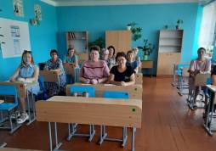
26 августа 2022 года на базе МБОУ ООШ с.Ульяновка состоялось первое заседание методического объединения учителей математики образовательных учреждений Кузнецкого района по теме «Инновационная деятельность учителя как метод повышения качества образовательного процесса в условиях реализации ФГОС».
Был рассмотрен ряд вопросов, направленных на повышение эффективности деятельности РМО учителей математики учреждений образования района, повышение теоретического, методического и профессионального мастерства учителей.
Руководитель РМО учителей математики Баженова Л.Ф. проанализировала работу МО за 2021 – 2022 учебный год.
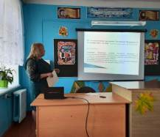
Учитель МБОУ СОШ с. Большой Труев Хальметова Г.Р. выступила с методическим сообщением по теме: «Математика как единая наука в требованиях концепции развития математического образования в РФ и ФГОС нового поколения»
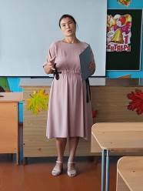
Одна из наиболее насущных тем: «Формирование и оценка функциональной грамотности как инструмент повышения качества общего образования» была рассмотрена в выступлении учителя МБОУ СОШ с.Анненково Шлычковой М.В.
В своем выступлении по теме: «Развитие абстрактно-логического мышления учащихся средствами учебного предмета «Математика» учитель МБОУ СОШ с.Бестянка Бикмурзина Л.Я. уделила наибольшее внимание применению нестандартных задач.
Методическим опытом по решению ситуационных задач поделилась Демидова О.В., учитель МБОУ СОШ с.Махалино.
Также на заседании был рассмотрен ряд вопросов, связанных с переходом 5-х классов на обучение по новым ФГОС и был утвержден план работы на 2022 – 2023 учебный год.

